这篇解读，我们想要在“线下新消费存在的一些重要趋势”这个话题下，跟你好好聊聊“剧本杀”。
先说下为什么要聊“剧本杀”——
1.我们认为，对于很多互联网从业者来说，选择去开个“剧本杀”店其实在未来几年内都会是一个很棒、值得优先考虑的小微创业机会。
2.我们认为，“剧本杀”本身也是线下新消费领域内，一类未来会有很大想象力的新事物，它将来是有可能会变得很大的。所以，你也需要对它有一些更本质的理解和认识。
就着上面两个判断，可以逐次做一些解读——

1.为什么剧本杀是值得互联网从业者优先考虑的小微创业机会？
首先，这个行业的市场发展增速处于快速增长期，且将来的增长空间还比较大。（这一点后面还会再提到）
其次，开一个剧本杀线下单店，现在已经是一个经营模型相对清晰、明确的事情。而且，这个生意可能会特别适合一些互联网人。
可以直接算一笔账——
例如：一个10 间房的剧本杀店铺，如果能稳定在每间房进行9场游戏/周的频率下，全年就能达到260 万的收入。
48 （一年周数） × 10（每间房） × 9（每场游戏场次） × 6（每场人数） × 100（客单价）=260万。
假定，装续费+加盟费可能一次性投入30W元左右，每月25%收入的房租，54 万元/年的员工费，以及20万/年的剧本购买等杂七杂八费用。一年的成本费用大约在170W左右。
这就意味着，中上水平剧本杀店每年的净利润可以达到：260-170= 90万。很理想的情况下，大概在1年左右能收回初始投入成本开始盈利。
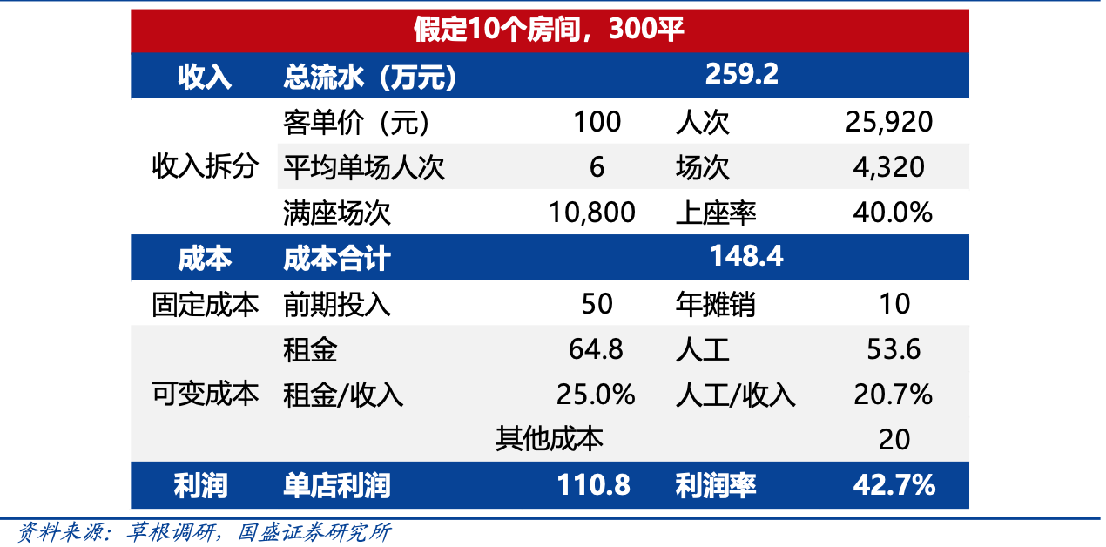
当然，也并不是每一家剧本杀店都能成功活下来，或者是能经营得很好。一家剧本杀店要想能做活，还是有一些重要的问题需要能解决好的。
其中，类似装修、选本、物料等问题，其实找个靠谱的加盟品牌，走加盟，已经完全可以解决得七七八八了，产业也挺成熟的，不算关键问题。
但，DM（也就是剧本杀主持人）和流量问题，是两个剧本杀单一门店能不能活下来，能不能经营好的关键问题。其中，前者直接决定了用户的游戏体验和稳定复购率，有时候好的DM还会自带流量。
而后者，则毫无疑问是困扰很多线下商家的大问题。
但这两个问题，互联网从业者解决起来，都天然会更有优势一些——尤其是对运营出身、喜欢各种新潮玩意儿、善于组织张罗跟用户互动打交道的运营从业者们，要是真的认真All-in要开好一家店，相信还是有蛮大机会能做得有声有色的。
如果你相信这个行业正在快速增长和上行，又觉得自己确实比其他人更适合有更大概率能做好，这样的机会其实已经可以认真考虑了——这世上肯定没有100%成功的事，只有相对成功概率更大的事。

2.到底该如何理解“剧本杀”这个行业？为什么它可能会长得很大？
一言以蔽之——“剧本杀”这个行业，其实高度对标的，是“电影院线”这个大产业。
或者说，上一代人们在周末选择娱乐方式时的首选可能是“观影”，但下一代人有可能会首选“剧本杀”，注意，只是“有可能”。
因为，剧本杀的本质，是在售卖一种沉浸式的情绪体验。而这样的体验，过去是由“电影院”带来普罗大众的。（这句话能理解多少算多少吧）
这样的基本逻辑，让剧本杀这个行业，存在着对于“电影院线”大产业进行革新、再造和颠覆的可能性。
所以很简单，判断剧本杀这个行业的增量空间，其实对标“电影院”来看就行了。而剧本杀整个行业的产业链，也跟电影产业高度相似，都存在剧本创作-制作-发行-线下观影/参加游戏这样的产业分工和产业链。
这里可以给你几个数据——
首先，2019年中国全国的电影院线票房收入是640亿+，如果没有疫情的影响，此后几年突破千亿应该是可以预期的——这仅仅只是票房。如果把剧本、发行、周边IP授权这些全部都算上，至少也是个几千亿市场规模的产业。
再看剧本杀。
2021年，剧本杀整个行业的市场规模达到154.2亿元，消费者规模达到941万。预期在2022年，行业市场规模达到238.9亿元。注意，这是整个行业的市场规模，什么剧本发行啥的都包括在内。
再看增速——2018-2019年里，全国的剧本杀店数量从2400家飙升到12000家。2020年，剧本杀线下门店突破3 万家。到2021年，预计全国线下门店会达到6万家。
基本上，从2019-2021连续3年里，每年的线下门店数量都是100%的增速。而即便是现在，可能也还有很多年轻人还没有正经体验过剧本杀，或者是还没有体验过优秀DM带领下的剧本杀。
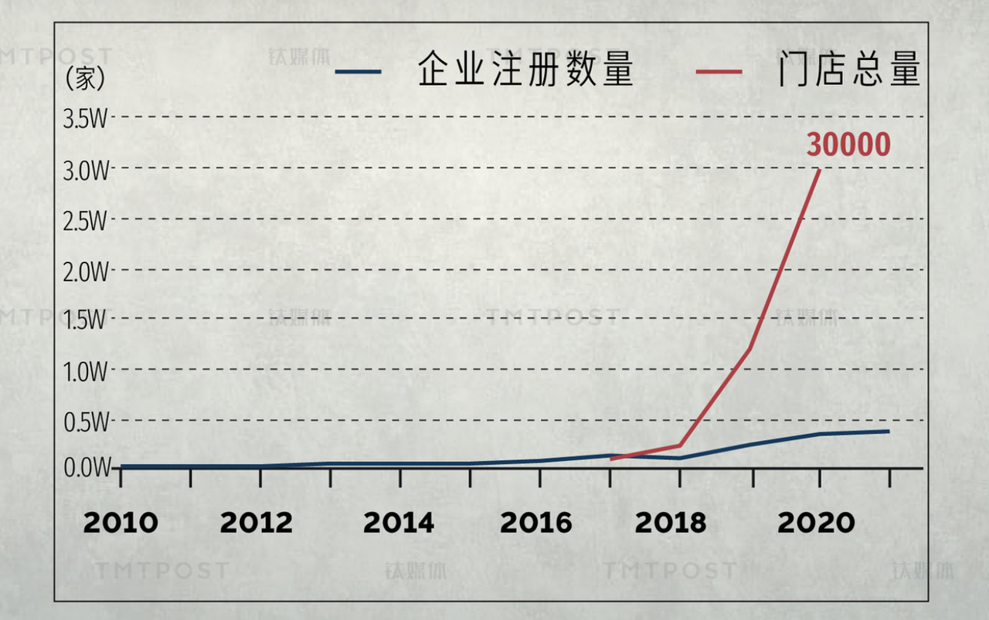

看懂了这个，你就知道为啥我们说“剧本杀”是一个正在快速增长中，背后可能有一些大机会的大行业了。

接下来，我们就可以正经介绍下剧本杀的整个产业链。
剧本杀的产业链，基本分为上中下游三端，以下可以具体介绍下——
1. 上游：剧本创作和生产
作为游戏的灵魂，优质剧本的市场需求无疑是巨大的。但目前尚未培养出成熟的作者群体，造成了剧本市场的供不应求。
因此，剧本杀作者成为了行业最稀缺人才之一。吸引了众多小说、编剧等内容创作者的目光。
在完成了剧本创作后，目前在业内会通过投稿平台或发行商进行发表。一般作者可以获得扣除剧本发行成本后的 20%-40%，部分作者可获得分成。
此外，IP改编也成为剧本内容的一大来源。
例如：游戏IP 《王者荣耀》、影视IP 《庆余年》、网文IP 《鬼吹灯》等。这些自带流量的IP能进一步赋能剧本杀破圈。但如何将IP改编为剧本杀的玩法，依然需要依靠作者的强大功底。
剧本杀作者与普通创作者不同，不仅需要文笔，还要具备游戏思维。得亲自体验且了解剧本杀游戏，才能写出让玩家满意的内容。
自认文笔佳且热爱剧本杀的朋友，可以尝试兼职成为剧本杀作者，或许是条可行的副业道路。
1. 中游：发行商、交易平台。
发行是整个产业链的中间商，拥有承上启下的作用。将分散的作者及剧本进行包装，再卖给线下门店。
供不应求的线下门店，让手握话语权的发行商，成为了整个产业链中最赚钱的“大爷”。
首先，拥有极高的利润。售卖剧本中最便宜的盒装本定价为300-500元，最多卖20+便能轻松回本。
其次，永远稀缺的市场。很多店家为了与他人差异化竞争，即便是质量最差的本子，只要稀缺也都会有很多人买。
截至 2020 年末，线上剧本杀“小黑探”平台上共上架了 3000 本剧本（包括普通，限定，独家等），每本销量可卖到80~3000盒 ，每盒定价300-15000元不等。月 GMV 超过 1500 万元。保守统计中上游发行商收入规模约为19.9亿元。
1. 下游：线下剧本杀门店
这是离我们最近的存在。
线下门店重点在于做好服务，其中最核心是DM质量的高低。这是继剧本杀作者外，另一大空缺的市场。
按每家店设有5~10位DM服务玩家来看，意味着剧本杀行业至少需要招聘6万-12万DM，而目前市面上的DM人数明显匮乏。
此外，DM暂未有成熟的培训体系，大部分都处于随意兼职的状态，导致水平参差不齐，用户的体验感也大大减弱。也因此，许多DM培训中心开始冒头，未来会成为剧本杀外附加的刚需支线产业。
像我们说的，优秀的DM和店面流量运营能力，是一个剧本杀线下门店能够良好经营的核心基础。
在整个剧本杀产业链中，目前行业的基础设施建设还非常原始。
举两个例子——
1）目前剧本杀行业内的“剧本”，是无法申请版权保护的，从严格意义的法律条款来说，它们属于非法出版物；
2）目前的剧本交易和发行，还只能通过很原始的线下交易会来面对面沟通完成，非常低效，也无法对版权等进行保护。
所以，整个剧本杀行业要想真正成熟和腾飞，如果一切顺利，预计也还需要2年左右时间，这两年内可能会发生的事——
1）整个产业链里，上、中游的基础设施建设需要全面完善。尤其是剧本的创作、发行、交易和版权保护，是至关重要的。其中，发行侧可能会出现一些重要的公司，而创作侧则可能会形成多小工作室的状态。但只有发型侧成熟了，创作侧才能更好赚到钱；
2）下游里，需要更多优质的从业者，尤其是需要更多优秀的DM。围绕DM的培训会是这个行业能否腾飞的另一个关键；
3）基于IP衍生品和IP授权，剧本杀和电影、泛IP产业里一定也会发生更多的联动和碰撞。
以上，是我们关于整个剧本杀产业想要为你分享的。
希望能带来一些价值和帮助。
最后，为大家推荐几篇在「剧本杀」领域，我们认为比较值得你深度阅读的优质文章：
https://mp.weixin.qq.com/s/Nv_Zl17ldfJPSWO3_2ZS_Q
https://mp.weixin.qq.com/s/yXPQH5-lldhzV6EFOpzpLw

